Руководство по работе в системе WGalactica
Смульский И.И.
625000, Тюмень, а/я 1230, Институт криосферы Земли СО РАН,
jsmulsky@mail.ru, http://www.smul1.newmail.ru/
Шумейко А.А.,
г. Новосибирск
wordpass.ru@gmail.com
Завершено 29.11. 2013 г.
Скорректировано 29.11. 2013 г.

СОДЕРЖАНИЕ
Введение…………………………………………………………………………… | 1
1. Регистрация на сайте…………………………………………………………… | 2
2. Создание новой задачи……………………………………………………….... | 3
2.1. Страница «List of Tasks»…………………………………………….... | 3
2.2. Ввод исходных данных……………………………………………………. | 3
2.3. Страница файлов задачи «Files of Task»………………………………... | 4
3. Редактирование задачи……………………………………………………….... | 5
4. Выбор расчетного модуля……………………………………………………... | 6
5. Проверка исходных данных задачи…………………………………………… | 6
6. Выполнение задачи…………………………………………………………….. | 7
7. Создание задачи путем модификации задач пользователя………………….. | 7
8. Удаление задачи…………………..…………………..…………………..……. | 8
Приложение 1. Работа Валидатора и его сообщения…………………………... | 9
Приложение 2. Возможные статусы задачи…………………………………….. | 12

Введение
WGalactica предназначена для решения задачи взаимодействия тел в Web-сети. Она основана на программе Galactica, в которой используется высокоточный метод решения дифференциальных уравнений движения тел. При этом сила взаимодействия тел обратно пропорциональна расстоянию в квадрате.
Прежде чем приступить к работе в системе WGalactica, необходимо освоить работу с системой Galactica на персональном компьютере. Описание системы Galactica находится по основному адресу (сайт ИКЗ) и по дополнительному (сайт суперкомпьютера).

1. Регистрация на сайте
Для регистрации необходимо перейти на пункт меню «Register» и заполнить соответствующие поля в открывшейся странице «Register in WGalactica» (рис. 1). Поля, обязательные для заполнения, отмечены *. Далее нажать кнопку «Register». После этого пользователь получает учетную запись (аккаунт) для работы в системе WGalactica. Пользовательский аккаунт действителен Tusr дней. Сейчас Tusr = 14 дней.
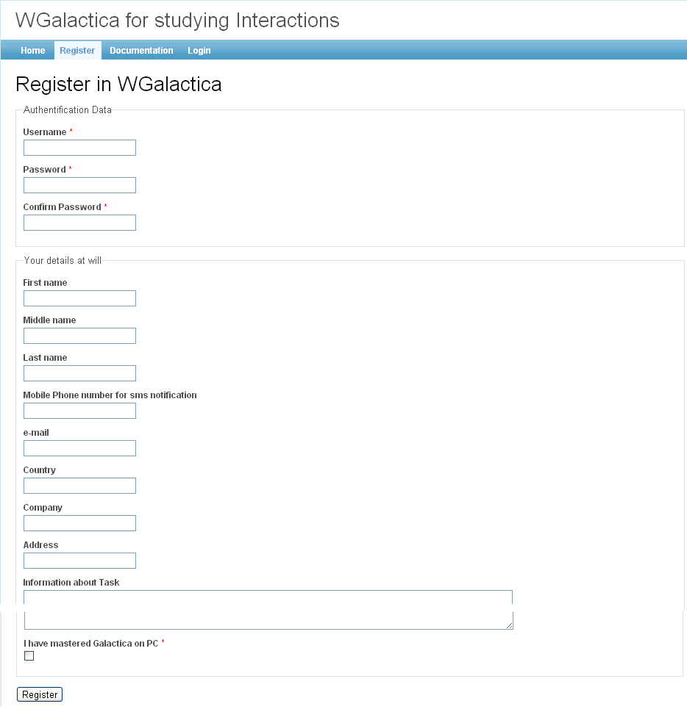
Рис. 1. Страница регистрации на сайте.

Если пользователь уже ранее регистрировался на сайте, то необходимо сразу перейти на пункт меню «Login» для авторизации на сайте (рис. 2).
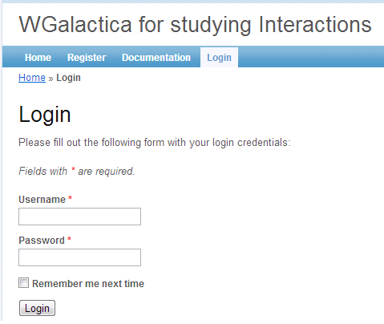
Рис. 2. Страница авторизации на сайте.
После успешной регистрации на открывшейся странице «List of Tasks» (рис. 3) появится пункт меню «Logout» и имя пользователя, авторизированного на сайте. Переход на пункт «Logout» позволяет произвести Выход пользователя из сайта.

2. Создание новой задачи

2.1. Страница «List of Tasks»
После авторизации пользователь автоматически перемещается на страницу «List of Tasks» (рис. 3). На этой странице отображается список всех задач пользователя, которому предшествует надпись «Your Tasks». Для впервые зарегистрированного пользователя этот список отсутствует.
В окне User Details (правая колонка рис. 3) показывается информация о текущем пользователе системы, а так же заданные ему ограничения:
Max estimated time – максимальное время выполнение задачи;
Time left – время до окончания действия периода действия аккаунта T_{usr};
Use space – использованное количество памяти;
Max space – количество памяти Mem_{usr}, выделяемое пользователю.
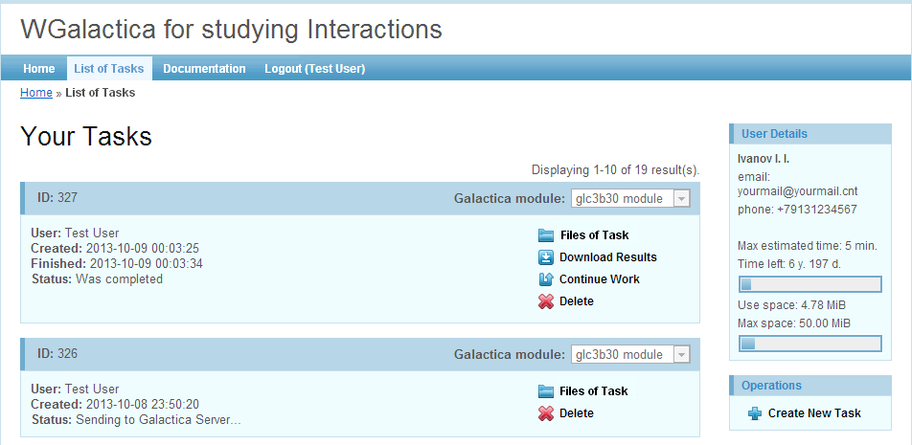
Рис. 3. Страница «List of Tasks» авторизированного пользователя.

Имеется два способа создания новой задачи. При первом способе задача создается на основании входного файла galacf26.dat, имеющегося в системе WGalactica. При втором способе задача создается путем модификации решенных пользователем задач.
При первом способе на странице «List of Tasks», в меню операций, необходимо выбрать «Create New Task» (визу правой колонки рис. 3). После нажатия на нее откроется страница «Create New Task» для ввода исходных данных задачи (рис. 4). На ней приведены данные файла galacf26.dat.
В окне Operations (внизу правой колонки рис. 3) показываются все доступные на нем операции.

2.2. Ввод исходных данных
На странице «Create New Task» (рис. 4) указаны данные по умолчанию, которые необходимо отредактировать в соответствии с поставленной задачей. Корректность ввода данных будет проверена в дальнейшем автоматически на этапе проверки (валидации). После введения данных и нажатия кнопки «Create», открывается страница «Files of Task» (рис. 5), содержащая список файлов задачи.
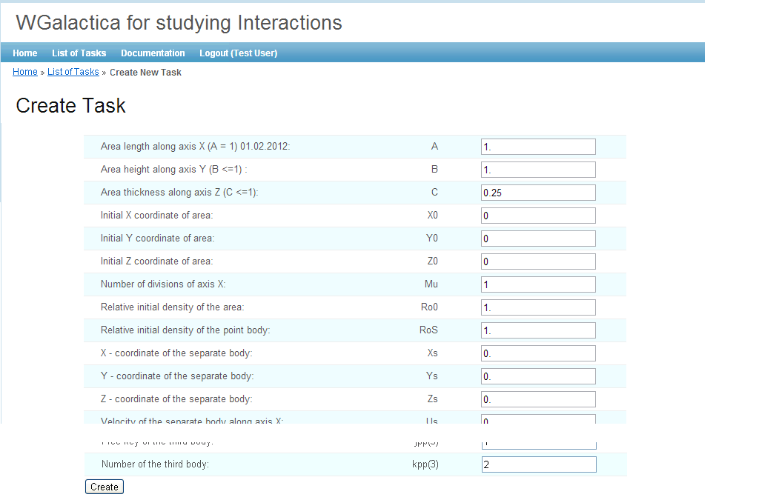
Рис. 4. Страница «Create New Task» для ввода исходных данных.

2.3. Страница файлов задачи «Files of Task»
На странице «Files of Task» (рис. 5) имеются два горизонтальных окна: «Initial files» и «Result files». В окне «Initial files» находятся файлы исходных данных. Их можно посмотреть/редактировать (кнопка «View») или удалить (кнопка «Delete») (рис. 5).
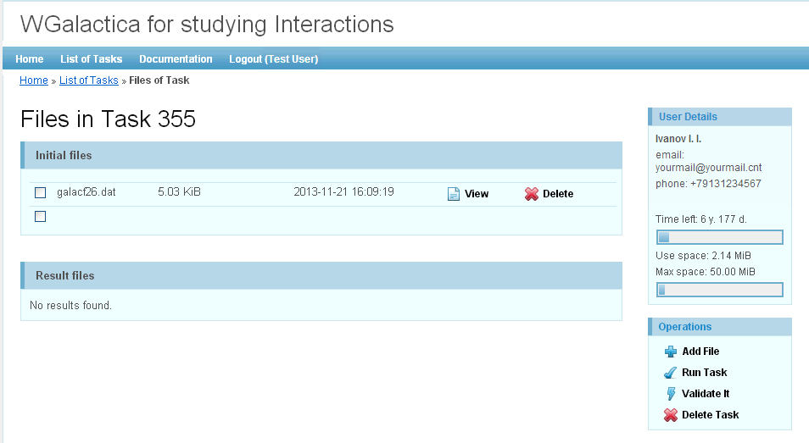
Рис. 5. Страница файлов задачи «Files of Task».
В окне «Result files» будут отображаться файлы с результатами задачи. В окне «Operations» указаны все операции, которые могут быть произведены над задачей.

3. Редактирование задачи
Операция «Add file» в окне «Operations» (рис. 5) открывает страницу добавления файла «Add File» (рис. 6). Она позволяет добавить файл начальных условий, необходимый исполняемому модулю системы Galactica для решения задачи. Дополнительную информацию о файлах задачи можно найти в Описании системы Galactica, которое имеется по основному адресу (сайт ИКЗ).
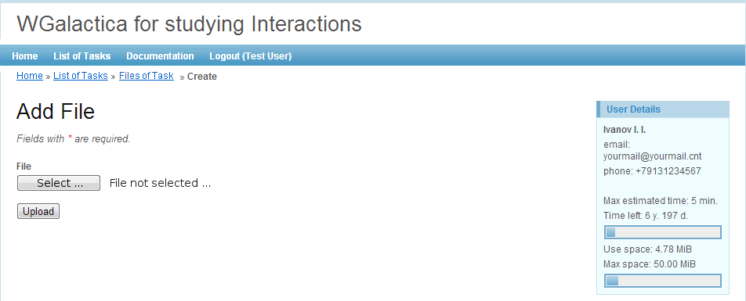
Рис.6. Страница «Add File» для добавления файла в задачу.

Для добавления файла необходимо выбрать файл с помощью «Select» и нажать «Upload». Происходит переход на страницу файлов задачи (см. рис. 5). Если файл добавлен успешно, он отобразится в окне «Initial files» на этой странице. Файлы в окне «Initial files» можно посмотреть, редактировать или удалять. Это возможно до выполнения задачи.

4. Выбор расчетного модуля
В правой части окна страницы «List of Tasks» (рис. 3) имеется опция "Galactica module:" (рис. 7). В выпадающем списке можно выбрать расчетный модуль для решения данной задачи. Подробную информацию о модуле можно найти в Описании системы Galactica.
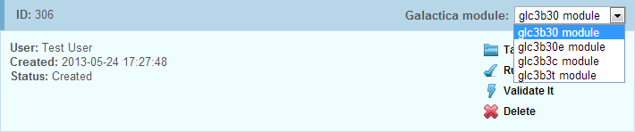
Рис. 7. Выбор расчетного модуля на странице «List of Tasks».

5. Проверка исходных данных задачи
Операция «Validate It» на странице «List of Tasks» (рис. 7) или на странице «Files of Task» (рис. 5) принудительно запускает проверку корректности исходных данных. Проверка также запускается автоматически перед началом выполнения задачи. Если данные были введены некорректно, будет создан файл ErrGlValdt с указанием ошибок (рис. 8). В списке задач на странице «Files of Task» такая задача будет иметь статус «Validate error» и подсвечиваться надписью “See ErrGlValdt for detail” (рис. 9).
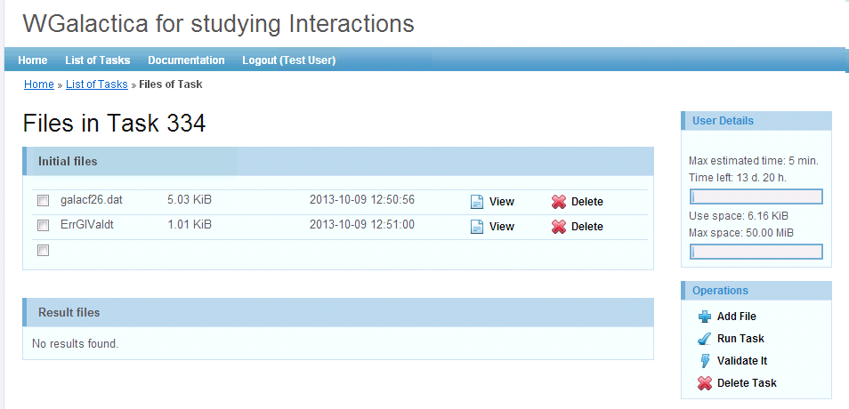
Рис. 8. Страница «Files of Task» при просмотре файла ошибок.
При отсутствии ошибки создается файл MsgGlValdt с анализом содержания вышеупомянутых файлов. В Приложении 1 описана работа Валидатора и даны примеры сообщений об ошибках и содержаний файлов. Пользователю необходимо внимательно изучить текст файла MsgGlValdt. Если при этом будут обнаружены несоответствия с первоначальными намерениями пользователя, то они могут быть устранены. Тем самым пользователь избавит себя от возможной ошибки, которая может быть им обнаружена не сразу, а годы спустя после того, как работа им будет опубликована.
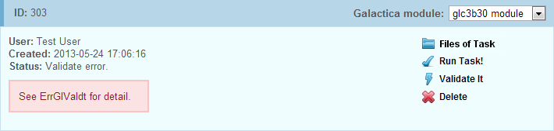
Рис. 9. Индикация об ошибке на странице «List of Tasks».
Если данные были введены корректно в списке задач на странице «List of Tasks» такая задача будет иметь статус “Validate successfully” (рис. 10).
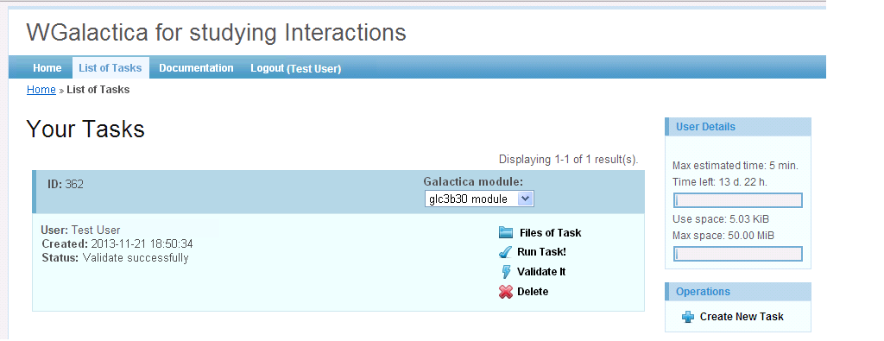
Рис. 10. Сообщение на странице «List of Tasks» в случае успешной проверки задачи.

6. Выполнение задачи
После того как все исходные данные введены корректно, на странице «Files of Task» нужно запустить операцию «Run task», которая выполнит задачу. Появляется окно с ID задачи, в котором можно увидеть пользователя, время запуска и статус выполнения (рис. 11). Возможные статусы задачи приведены в Приложении 2. В зависимости от статуса выполнения задачи справа доступен определенный набор действий.
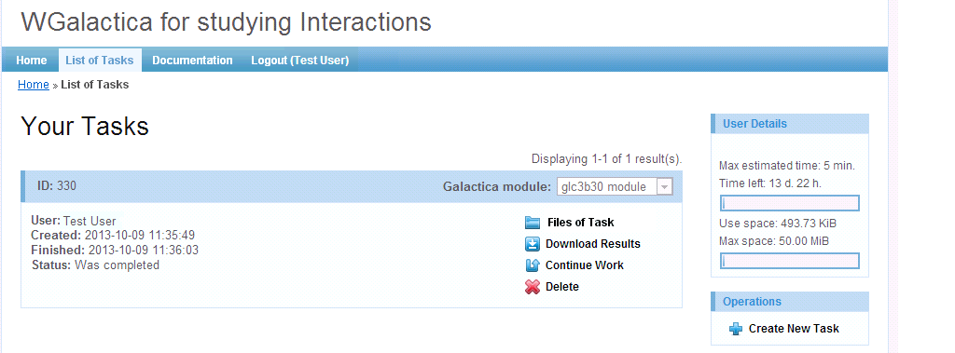
Рис. 11. Сообщение о выполнении задачи на странице «List of Tasks».
Переход задачи в статус «Was completed» означает, что она решена. Результаты находятся на странице «Files of Task» в окне «Result files» (рис 12). Пользователь может выбрать необходимый файл и нажать «View» для просмотра. Пользователь может загрузить файлы с результатами, выбрав операцию «Download Results». На компьютере пользователя появится архив с результатами задачи galacWebArchive.tar.gz. Следует отметить, что файл выходного потока суперкомпьютера stdout2 содержит выдачу исполняемого модуля системы WGalactica на консоль суперкомпьютера, которая идентична выдачи системы Galactica на экран PC.
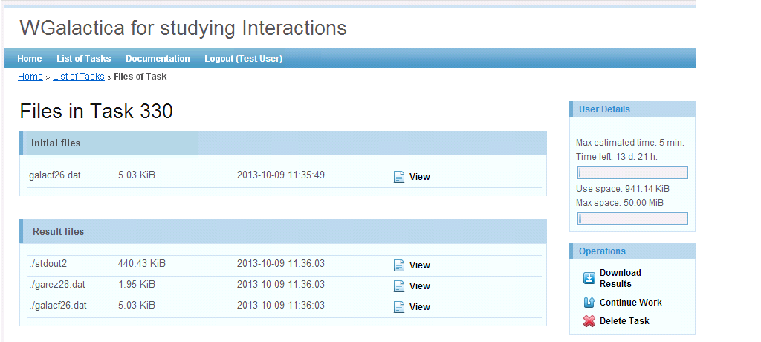
Рис. 12. Просмотр результатов задачи на странице «Files of Task».

7. Создание задачи путем модификации задач пользователя
Для создания задачи путем модификации решенных пользователем задач необходимо воспользоваться операцией "Continue Work" на странице «Files of Task» (рис. 12) или на странице «List of Tasks». При выборе данной операции, создается новая задача на основе решенной, при этом “Result files” из старой задачи становятся “Initial files” новой задачи (рис. 13). Ненужные файлы нужно удалить нажатием на кнопку “Delete”. Можно также нажатием квадратика перед именем файла выделить его, а затем все выделенные файлы удалить кнопкой “Delete selected”. При выборе нижнего квадратика происходит операция инвертирования выбора файлов. Ее можно использовать при необходимости удаления большого количества файлов.
После удаления ненужных файлов данные в оставшихся файлах редактируются. Если необходимо, добавляются дополнительные файлы. Далее решение задачи происходит таким же образом, как и для новой задачи, начиная с п. 4.
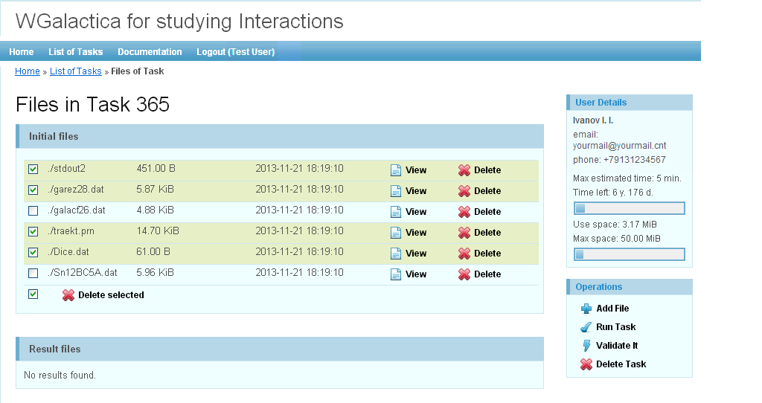
Рис. 13. Страница «Files of Task» после выполнения операции "Continue Work".

8. Удаление задачи
Удалить задачу можно с помощью кнопки Delete task на странице «List of Tasks» (рис.11) или на странице «Files of Task» (рис.14). При удалении задачи, удаляются связанные с задачей файлы и освобождается использованное дисковое пространство.
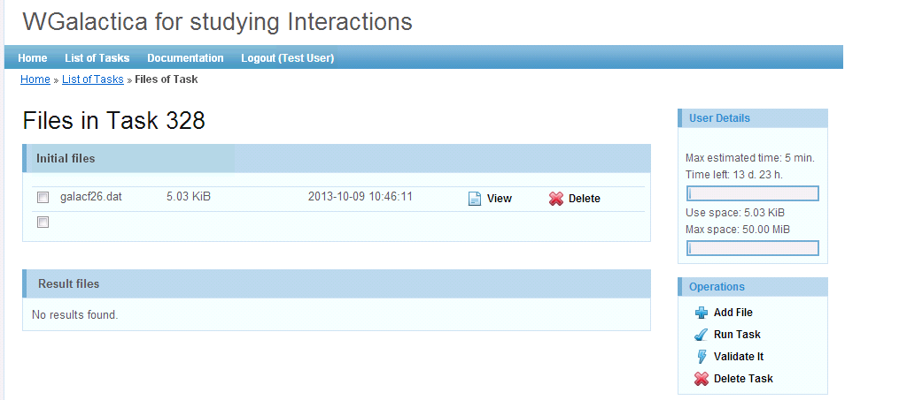
Рис. 14. Удаление задачи на странице «Files of Task».

ПРИЛОЖЕНИЕ 1. Работа Валидатора и его сообщения
1. Общие положения
Валидатор проверяет два исходных файла. Первым проверяется файл galacf26.dat. С учетом данных этого файла проверяется второй файл. В зависимости от ключа Kl1 в файле galacf26.dat, проверяется либо файл, считанный в строке 48:
48 | The initial data file name | FIMA4 | axsymb30.dat
при Kl1 = 2 или Kl1 = 4, либо файл garez28.dat при при Kl1 = 1 или Kl1 = 3. Ниже представлен файл galacf26.dat, значения которого используются в приведенных ниже результатах проверки.
Файл galacf26.dat
No | Описание параметра | Пара-метр | Величина,  начиная  с 60 позиции
1 | Area length along axis X (A = 1) 01.02.2012 | A | 1.
2 | Area height along axis Y (B <=1) | B | 0.5
3 | Area thickness along axis Z (C <=1) | C | 0.25
4 | Initial X coordinate of area | X0 | 0
5 | Initial Y coordinate of area | Y0 | 0
6 | Initial Z coordinate of area | Z0 | 0
7 | Number of divisions of axis X | Mu | 4
8 | Relative initial density of the area | Ro0 | 1.
9 | Relative initial density of the point body | RoS | 1.
10 | X - coordinate of the separate body | Xs | 0.
11 | Y - coordinate of the separate body | Ys | 0.
12 | Z - coordinate of the separate body | Zs | 0.
13 | Velocity of the separate body along axis X | Us | 0.
14 | Velocity of the separate body along axis Y | Vs | 0.
15 | Velocity of the separate body along axis Z | Ws | 0.
16 | Angular velocity of rotation of area | wu | 0.
17 | Relative X-coordinate of the axis of rotation | X01 | 0.
18 | Relative Y-coordinate of the axis of rotation | Y01 | 0.
19 | Absolute average density of the area, kg/m^3 | Roa | 1.E-7
20 | Absolute density of bodies, kg/m^3 | Rob | 5000.
21 | Depiction with respect to first body (below) | Kl10 | 0
22 | Step time integration at Kl1=0 | dt | 1.00e-006
23 | Maximum dimension of TR array | Klmax | 6000
24 | Number of integration steps in one cycle | Ltk | 2000000
25 | Number of cycles | Ltk2 | 100
26 | Key input data from file 4 | Kl1 | 2
27 | Key start of counting time | Kl4 | 1
28 | Search of encounters of body No. at Kl3 | Nbd | 30
29 | Key of writing data to file | Kl7 | 1
30 | Number of interacting bodies | k2 | 30
31 | Steps interval of data (pictures) output | Kl3 | 10
32 | Beginning step-by-step of data (pctrs) output | Kl11 | 0
33 | Key of writing of the trajectory parameters | Kl12 | 1
34 | Steps interval of trajectory parmtrs output | Kli | 5
35 | Display mode | Nre | -3
36 | Correction of the area size on the screen | Kl14 | 1
37 | Coefficient of area form on the screen | af | 0.72
38 | Coefficient of mass size of the screen | Rd | 0.005
39 | Coefficient of velocity on the screen | amv | 0.8
40 | Crrctn factor of step dtk at bodies' mergence | bt | 0.98
41 | Flat depiction of layer to Z | Ke | 0
42 | Rotation of area relative to X-axis by angle | al | 10.
43 | Rotation of area relative to Y-axis by angle | bet | 20.
44 | Begining of screen area along x | Xe0 | 600.
45 | Begining of screen area along y | Ye0 | 400.
46 | Image size in x | aix | 28800.
47 | Image size in y | biy | 19200.
48 | The initial data file name | FIMA4 | axsymb30.dat
49 | Number issued bodies for their trajectories | Np | 2
50 | Key of output of the body velocity | Kl15 | 1
51 | Velocity colour of the first body | ipp(1) | 3
52 | Free key of the first body | jpp(1) | 1
54 | Number of the first body | kpp(1) | 1
55 | Velocity colour the second body | ipp(2) | 5
56 | Free key of the second body | jpp(2) | 1
57 | Number of the second body | kpp(2) | 30
58 | Velocity colour of the third body | ipp(3) | 8
59 | Free key of the third body | jpp(3) | 1
60 | Number of the third body | kpp(3) | 1
Файлы проверяются на наличие явных ошибок, а также анализируется их содержание, и выдаются характеристики, по которым пользователь может определить недостатки данных своих файлов. Следует отметить, что сообщения Валидатора полностью будут понятны пользователю, если он изучил “Описание системы Galactica” и освоил ее работу на персональном компьютере.
2. Явные ошибки в файлах
В случае ошибок открытия файлов или их чтения создается файл ошибки ErrGlValdt, в котором содержится информация об ошибках. В начале строки файла сообщается номер ошибки Валидатора системы Galactica, например, 02GVl. Затем идет информация об ошибке:
*01GVl Error opening file galacf26.dat ***
*02GVl Error reading file galacf26.dat ***
*03GVl End-of-file during read file galacf26.dat ***
*04GVl Change the dimension of TR ***','Kl12d0 = ',Kl12d,'Kl12e0 =',Kl12e
*05GVl Error opening file ',FIMA2,' **'
*06GVl Error opening file ',FIMA4,' **'
*07GVl Change the dimension of arrays ***Change l2> = ',l2b
*08GVl Error reading file ',FIMA2,' or ',FIMA4,'**'
*09GVl Parameter Nbd = ',Nbd,' exceed k2. *** '
*10GVl Parameter kpp(',I,') = ',kpp(I),*' exceed k2 = ',k2,' ***
В этих сообщениях вместо выделенных запятыми параметров выдаются их значения. Далее приведены три примера сообщений об ошибках.
В примере ошибки 02GVl в 21 строке файла galacf26.dat в значении параметра Kl10 добавлена буква «а»:
21 | Depiction with respect to first body (below) | Kl10 | 1a
Содержание файла ошибки ErrGlValdt
*02GVl Error reading file galacf26.dat ***
1.000000000000000 5.000000000000000E-001 2.500000000000000E-001
0.000000000000000E+000 0.000000000000000E+000 0.000000000000000E+000
4 1.000000000000000 1.000000000000000
0.000000000000000E+000 0.000000000000000E+000 0.000000000000000E+000
0.000000000000000E+000 0.000000000000000E+000 0.000000000000000E+000
0.000000000000000E+000 0.000000000000000E+000 0.000000000000000E+000
1.000000000000000E-007 5000.000000000000000 -1
-1.000000000000000 -1 -1 -1 -1
-1 -1 -1 -1 -1 -1
-1 -1 -1 -1 -1.000000000000000
-1.000000000000000 -1.000000000000000 -1.000000000000000
-1 -1.000000000000000 -1.000000000000000
-1.000000000000000 -1.000000000000000 -1.000000000000000
-1.000000000000000 -1 -1 -1
--------------------------------------------------
Эта информация содержит выдачу считываемых параметров файла galacf26.dat. Несчитанные параметры имеют значение -1 для целых и -1.000000000000000 для вещественных чисел. То есть ошибка находится в месте первой выдачи “-1”. Последнее правильно считанное число 5000.00 находится в 20-й строке файла galacf26.dat.
Аналогичная выдача происходит в случае ошибки обнаружения конца файла galacf26.dat до завершения его чтения: 03GVl End-of-file during read file galacf26.dat.
Во втором примере ошибки 09GVl в 28 строке файла galacf26.dat задано значение параметра Nbd равное 42, которое превышает количество тел k2=30:
28 | Search of encounters of body No. at Kl3 | Nbd | 42
Содержание файла ошибки ErrGlValdt
*09GVl Parameter Nbd = 35 exceed k2. ***
В третьем примере ошибки 10GVl в 57 строке файла galacf26.dat задано значение параметра kpp(2) равное 45, которое превышает количество тел k2=30:
57 | Number of the second body | kpp(2) | 45
Содержание файла ошибки ErrGlValdt
*10GVl Parameter kpp( 2) = 45 exceed k2 = 30 ***
Примечание. При появлении файла ErrGlValdt исполняемый модуль не запускается!

2. Анализ содержания файлов
В содержании файла galacf26.dat проверяется количество тел k2, количества файлов с регламентированным объемом nflg и nfltr и количество чисел nnd в файле с нерегламентированным объемом.
В содержании файлов FIMA4 и garez28.dat определяются тела с максимальными расстояниями, массами и скоростями, а также суммарные количества движения и моменты количества движения.
Проверяются отличия суммы масс от 1, а также отличия вышеназванных величин (за исключением расстояния) с такими же, заданными в этих файлах.
Эти проверки позволяют определить случайную ошибку в данных и локализовать ее. Например, при ошибке координаты x какого-то тела, может стать максимальным его расстояние, а также измениться моменты количества движения Mvy, Mvz всей системы тел. Аналогично, при ошибке скорости, она может быть локализована по номеру тела с максимальной скоростью и компоненте количества движения.
Результаты проверки выдаются в файл с именем MsgGlValdt. Ниже представлено его содержание при представленном выше файле galacf26.dat
Содержание файла MsgGlValdt с анализом содержания исходных файлов
*** Checking galacf26.dat ***
1. Number of bodies in task k2 = 30
The number of interacting bodies of executable
file must be equal or exceed k2 = 30
2. Number results files 1, 2, ... garez28.dat nflg = 20000000
3. Number of trajectories files 1t, 2t, ... traekt.prn nfltr = 93458
4. Amount of numbers in file dice.dat nnd = 20000000

*** Checking file axsymb30.dat ***
1. Body 1 has maximum mass mmv = 9.986596491730801E-001
3. Sum of the all bodies mass ms = 1.000000000000002
4. Difference of ms with 1 dms = 1.998401444325282E-015
5. Body 30 has maximum distance Rm = 1.082375178517736E-002 from or
igin of reference frame.
6. Body 24 has maximum velocity Umv = 10.550751870319520
8. Calculated projections of momentums Pvx, Pvy, Pvz
-5.692061405548898E-019 -6.505213034913027E-019 3.523657060577889E-019
9. Difference of Pvx, Pvy, Pvz with initially set momentums dPx, dPy, dPz.
-5.692061405548898E-019 -6.505213034913027E-019 3.523657060577889E-019
10. Calculated projections of angular momentums Mvx, Mvy, Mvz.
-1.535247216898419E-021 -6.087326328269693E-005 1.404412784690400E-004
11. Difference of Mvx, Mvy, Mvz with initially set angular momentums dMx, dMy,
dMz.
-1.234304450501820E-021 2.710505431213761E-020 0.000000000000000E+000

Attention!!!
1. Difference of parameters dmm, dms, dU, Px, Py, Pz, dPx, dPy, dPz, dMx, dMy,
dMz from 0 (zero) indicate the error of data in the file.
2. At firstly task running Rm must be < 1.
--------------------------------------------------
Примечание. При наличии явной ошибки создается файл ErrGlValdt, а при отсутствии явной ошибки – файл MsgGlValdt.

ПРИЛОЖЕНИЕ 2. Возможные статусы задачи
Created;
Sending to Galactica Server;
Error of sending on Galactica Server;
Error of executing on Galactica Server;
The task is running on the server Galactica;
Obtaining the results;
Error of the results obtaining;
Send to execute on Galactica Server;
Task is validating now;
Validate successfully;
Validate error;
Task interrupted;
Results have been obtained;
Not enough space for download results;
Was completed.

